Молдавский Государственный Университет

Факультет Математики и Информатики

Департамент Информатики

Индивидуальная работа

  [   № 1  ]

по предмету  HTML, CSS

Выполнил: студент группы I2302,  Ciobanu Stanislav Igor

Кишинев, 2023

***Цели работы***

Научиться основам использования языка разметки HTML.

***Задача 1***

Создаём стандартную структуру HTML документа (Рис. 1), используя теги <!DOCTYPE></html>, <head></head>, <body></body>

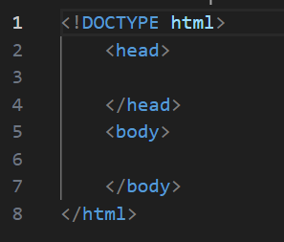

Рисунок

1. В тег <head></head> добавляем дополнительные метаданные при помощи meta-тегов. Атрибутом name вписываем тип метаданных, которые желаем добавить, а при помощи атрибута content – содержание (Рис. 2).

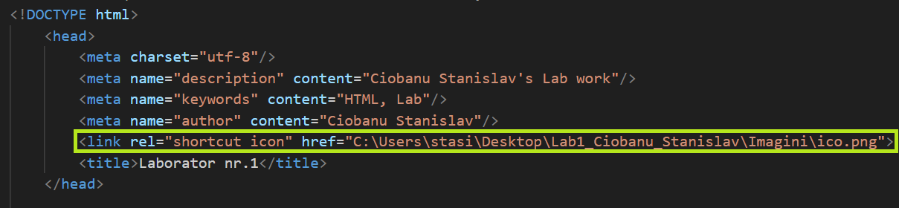

Рисунок

1. При помощи тега <link> задаём иконку для странички. Пользуемся атрибутами rel и href для указания типа и пути к картинке. (Рис. 1 (Зелёная рамка) и Рис. 3)



Рисунок

1. Создаём 3 основные главы. Для этого используем тег <h1></h1>. Для создания подглав используем <h2></h2> (В зелёных рамках на Рис. 4). Внутрь каждой из глав вставляем по 3 абзаца, тегом <p></p>. Заполняем абзацы произвольным текстом. (В красных рамках на Рис. 4)

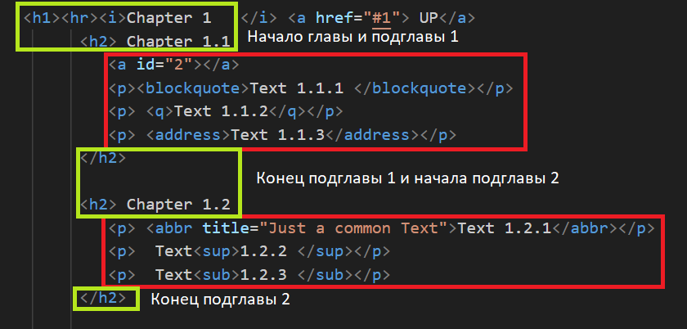

Рисунок

1. Внутри двух абзацев создаём два стихотворения. Одно при помощи тега <br> (Рис. 5 в синей рамке), другой используя <pre>. (Рис. 5 в зелёной рамке

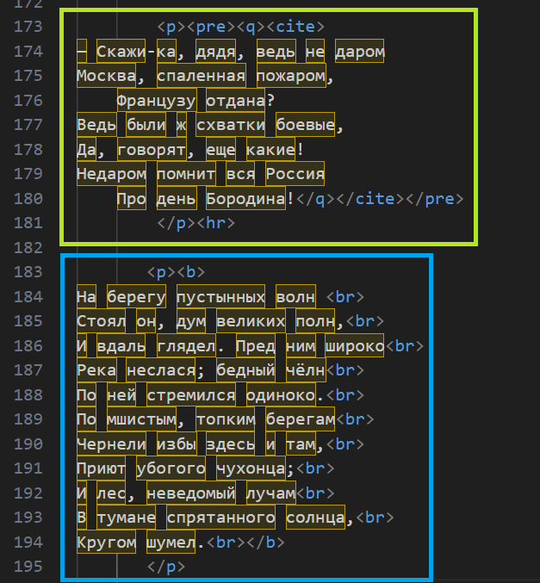

Рисунок

1. Форматируем уже созданный текст при помощи тегов <pre></pre>, <i></i>, <b></b>, <blockquote></blockquote>, <cite></cite>, <adress></adress>, <abbr></abbr>, <sup></sup>, <sub></sub>, <ins></ins>, <del></del>, <mark></mark>, <code></code>. Примеры использования некоторых из этих тегов можно увидеть на Рис. 4 и Рис. 5. Результат использования этих тегов на Рис. 6.

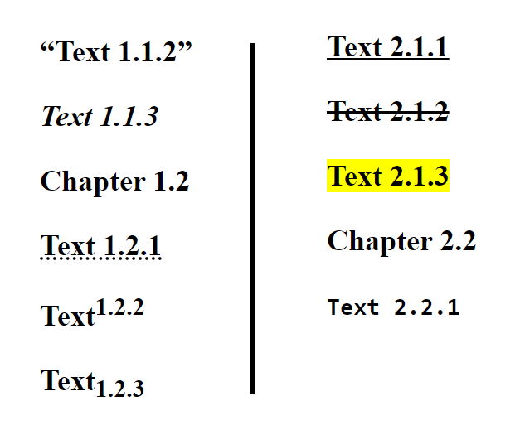

Рисунок

1. Создаём разделительные линии при помощи тега <hr>



Рисунок

Конец задания 1.

***Задача 2***

1. Создаём 3 упорядоченных списка. Для этого используем тег <ol></ol>. Далее при помощи тега <li></li> создадим по 4 элемента для каждого из этих списков. При помощи атрибута type задаём символы для нумерации. Один список начинаем нумеровать с 3 элемента атрибутом start, а другой нумеруем реверсивно, при помощи reversed. Код на Рис. 8, результат на Рис. 9.

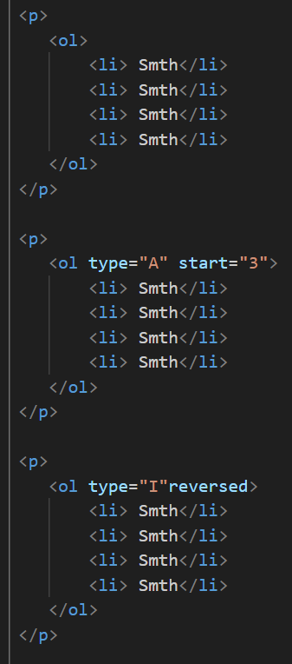

Рисунок

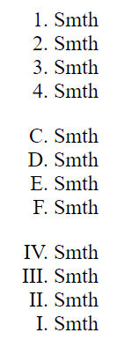

Рисунок

1. Создаём 3 неупорядоченных списка при помощи тега <ul> и аналогично пункту a) заполняем их элементами (тегом <li>). При помощи атрибута type поменяем двум спискам маркеры. Код на Рис. 10, результат на Рис. 11.

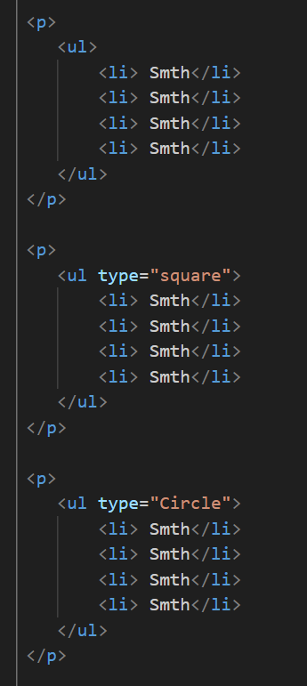

Рисунок

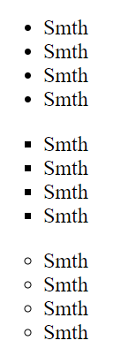

Рисунок

1. Создадим список описания с 3 элементами. Для этого используем теги <dl></dl> - для создания списка, <dt></dt> - для создания разделов, <dd></dd> - для создания элементов. Код на Рис. 12, результат на Рис. 13.

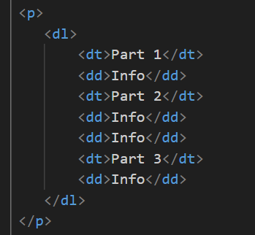

Рисунок

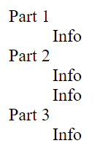

Рисунок

Конец задания 2.

***Задача 3***

Создадим таблицу. Для этого для начала впишем тег <table></table>, что создаёт основное тело таблицы. Воспользуемся атрибутами для задания основных параметров. Атрибутом style зададим ориентацию текста внутри ячеек таблицы. Атрибутом border и bordercolor зададим размер и цвет рамки таблицы.

Далее воспользуемся тегами <tr> (Зелёные рамки на Рис. 14) для создания строк. Внутри строк организуем колонки при помощи тега <td> (Синии рамки на Рис. 14). Опционально можем указать им ширину или высоту при помощи атрибутов width и height. Атрибутами rowspan и colspan можем объединять ячейки из разных колонок и строк.

Весь код таблицы на Рис. 14. Результат на Рис. 15.

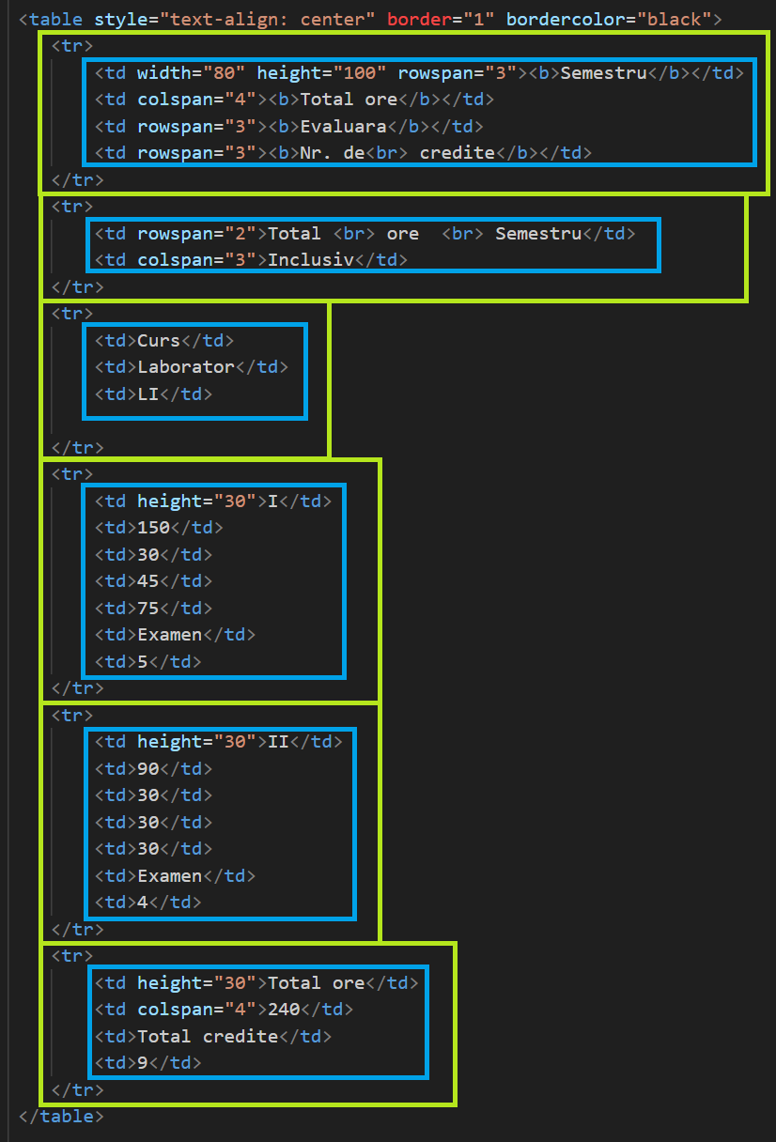

Рисунок

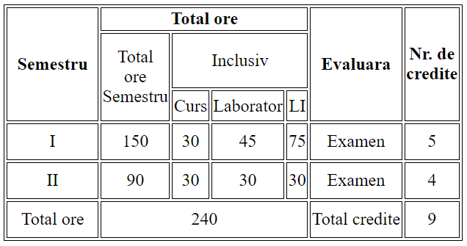

Рисунок

Конец задания 3.

***Задача 4***

1. Создадим вначале документа несколько ссылок. Для этого создадим тег <a></a>, и, при помощи атрибута href, укажем ключ каждой из глав, которые мы предварительно создадим при помощи аналогичного тега <a></a> и атрибута id. Внутрь ссылки впишем произвольный текст. Пример работы тегов и атрибутов на Рис. 16.

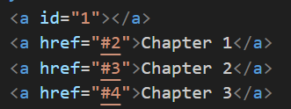

Рисунок

1. Аналогично в каждой из глав создадим ссылку на начало страницы. Для этого в атрибут href вписываем id, который можно наблюдать на Рис. 16. (id=”1”)
2. В конце документа создадим ссылки на сторонние сайты (Facebook, Instagram, Youtube). Для этого в тег href вписываем URL адреса сайтов. (Рис. 17). Результат на Рис. 18.

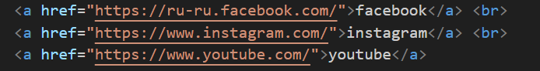

Рисунок

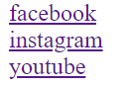

Рисунок

Конец задания 4.

***Выводы***

Эта лабораторная работа даёт основы понимания HTML. Она учит работать с заголовками, списками, ссылками, таблицами и многим другим.

***Библиография***

<https://moodle.usm.md/pluginfile.php/661104/mod_resource/content/1/Laborator1_ru.pdf> - Задачи.